Lê Thành An

20235631

Thực hành kiến trúc máy tính Báo cáo thực hành

Bài 2. Tập lệnh, các lệnh cơ bản, các chỉ thị biên dịch

# Assignment 1: Lệnh gán số nguyên nhỏ 12-bit

Code:

**# Laboratory Exercise 2, Assignment 1**

**.text**

**addi s0, zero, 0x512 # s0 = 0 + 0x512; I-type: chỉ có thể lưu**

**# được hằng số có dấu 12 bits**

**add s0, x0, zero**

**# s0 = 0 + 0 ; R-type: có thể sự dụng số**

**# hiệu thanh ghi thay cho tên thanh ghi**

Khởi đầu:



Chạy bước 1:



Chạy bước 2:



Chạy bước 3:



Mã máy 0x51200413 trong hệ nhị phân là 0101 0001 0010 0000 0000 0100 0001

0011.

Chia mã này ra:

* funct7: 0101000 (7 bits đầu tiên)
* rs1: 00010 (5 bits tiếp theo, tức là 2 trong thập phân)
* funct3: 000 (3 bits tiếp theo)
* rd: 00101 (5 bits tiếp theo, tức là 5 trong thập phân)
* opcode: 0010011 (7 bits cuối cùng) Dựa trên các trường này, ta có:
* funct7: 0101000 có thể tương ứng với lệnh ADD hoặc SUB tùy thuộc vào các bit khác.
* rs1: 2 (tức là x2)
* rd: 5 (tức là x5)
* funct3: 000 tương ứng với lệnh ADD.

Nhận xét: Mã máy của lệnh đúng với khuôn dạng lệnh đã qui định. Sự thay đổi của thanh s0 và pc:

|  |  |  |
| --- | --- | --- |
| Bước | Thanh s0 | Thanh pc |
| Khởi đầu | 0x00000000 | 0x00400000 |
| 1 | 0x00000512 | 0x00400004 |
| 2 | 0x00000512 | 0x00400008 |

Lệnh: add s0, x0, zero



Mã máy 0x00000413 trong hệ nhị phân là 0000 0000 0000 0000 0000 0100 0011

0011.

Phân tích mã máy:

Opcode (7 bit): 0110011 (Lệnh R-type)

funct7 (7 bit): 0000000 (Không có tác dụng đặc biệt trong lệnh này) rs2 (5 bit): 00000 (Thanh ghi nguồn thứ hai x0)

rs1 (5 bit): 00000 (Thanh ghi nguồn thứ nhất x0) funct3 (3 bit): 000 (Lệnh ADD)

rd (5 bit): 00000 (Thanh ghi đích x0)

Nhận xét: Mã máy của lệnh đúng với khuôn dạng lệnh đã qui định.



Khi chạy đoạn lệnh sau thì xuất hiện lỗi sau:



Lệnh addi thuộc khuôn dạng lệnh I, sử dụng 12 bits để biểu diễn số nguyên có dấu (imm[11:0]). Do đó lệnh addi chỉ có thể sử dụng để gán số nguyên có dấu trong phạm vi 12 bits (từ -2048 đến 2047).

# Assignment 2: Lệnh gán số 32-bit

Code:

# Laboratory Exercise 2, Assignment 2

# Load 0x20232024 to s0 register

.text

lui s0, 0x20232

# s0 = 0x20232

addi s0, s0, 0x024 # s0 = s0 + 0x024

Khởi đầu:



Chạy bước 1:



Chạy bước 2:



Chạy bước 3:



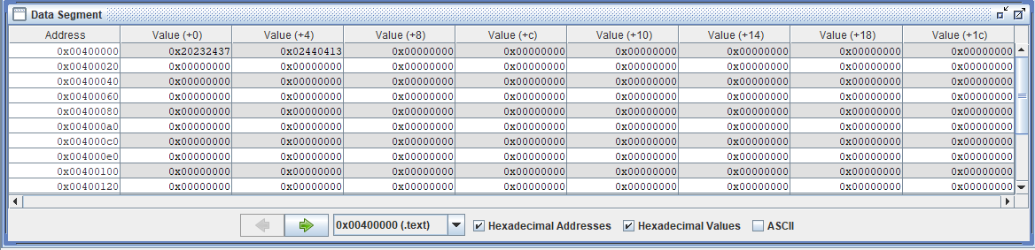

Nhận xét: Dữ liệu từ Text Segment và Data Segment trùng nhau.

# Assignment 3: Lệnh gán (giả lệnh)

Code:

# Laboratory Exercise 2, Assignment 3

.text

li s0, 0x20232024

li s0, 0x20

* Lệnh li không xuất hiện trực tiếp trong cột Basic vì li là một lệnh giả (pseudo- instruction), RARS sẽ thay thế li bằng 1 hoặc nhiều lệnh thực để đạt chức năng tương tự.
* Ví dụ ở lệnh li s0, 0x20232024, vì 0x20232024 là một giá trị 32-bit lớn và không thể nạp trực tiếp nên phải sử dụng 2 lệnh lui x8, 0x00020232 và addi x8, x8, 0x00000024.

# Assignment 4: Tính biểu thức 2x + y = ?

Code:

**# Laboratory Exercise 2, Assignment 4**

**.text**

**# Assign X, Y into t1, t2 register**

**addi t1, zero, 5**

**# X = t1 = ?**

**addi t2, zero, -1**

**# Y = t2 = ?**

**# Expression Z = 2X + Y**

**add s0, t1, t1**

**# s0 = t1 + t1 = X + X = 2X**

**add s0, s0, t2**

**# s0 = s0 + t2 = 2X + Y**

Giá trị các thanh ghi:



Đáp án là 2X + Y = 2*5 + (-1) = 9 (đúng)

* Kiểm nghiệm:

+ addi x6, x0, 5: x6 = x0 + 5 = 5 (đúng)

+ addi x7, x0, 0xffffffff: x7 = x0 + 0xffffffff = -1 (đúng)

+ add x8, x6, x6: x8 = x6 + x6 = 0x0000000a = 10 (đúng)

+ add x8, x8, x7: x8 = x8 + x7 = 10 – 1 = 9 (đúng)

=> Đúng với I-type và R-type:

Register-type:

* funct7 xác định chính xác loại lệnh
* funct3 xác định phép toán tử
* rs1, rs2: chỉ định thanh ghi chứa toán hạng thứ 1 và thứ 2
* rd: thanh ghi đích (nơi in ra kết quả)
* opcode: xác định loại lệnh Immediate-type:
* imm[11:0]: immediate, một hằng số 12-bit, sử dụng như 1 toán hạng.
* rs1: chỉ định thanh ghi chứa toán hạng thứ 1.
* funct3: xác định thao tác cụ thể.
* rd: thanh ghi đích (nơi in ra kết quả)
* opcode: xác định loại lệnh.

# Assignment 5: Phép nhân

Code:

**# Laboratory Exercise 2, Assignment 5**

**.text**

**# Assign X, Y into t1, t2 register**

**addi t1, zero, 4**

**# X = t1 =?**

**addi t2, zero, 5**

**# Y = t2 =?**

**# Expression Z = X * Y**

**mul s1, t1, t2**

**# s1 chứa 32 bit thấp**

Lệnh 1: Gán t1 = 0+4 = 4

Lệnh 2: Gán t2 = 0+5 = 5 Lệnh 3: Gán s1 = t1*t2 = 20

Kết quả ở thanh ghi hiển thị chính xác Khởi đầu:

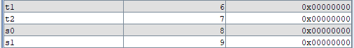

Chạy bước 1:

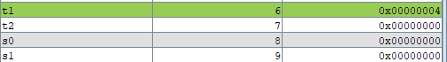

Chạy bước 2:

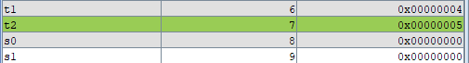

Chạy bước 3:

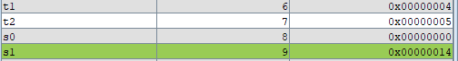

Chạy bước 4:

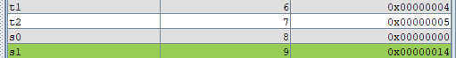

Phép chia:

.text

addi s1, zero, 20

addi t1, zero, 5

div t2, s1, t1

Lệnh 1: Gán s1 = 0+20 = 20

Lệnh 2: Gán t1 = 0+5 = 5 Lệnh 3: Gán t2 = s1/t1 = 4

Kết quả ở thanh ghi hiển thị chính xác Khởi đầu:



Chạy bước 1:

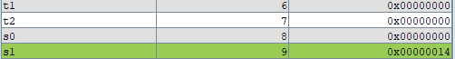

Chạy bước 2:

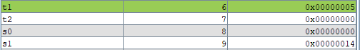

Chạy bước 3:

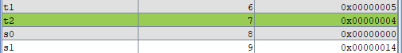

Chạy bước 4:

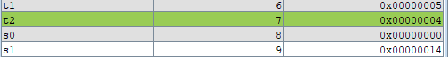

# Assignment 6: Tạo biến và truy cập biến

**# Laboratory Exercise 2, Assignment 6**

**.data**

**# Khởi tạo biến (declare memory)**

**X: .word 5**

**# Biến X, kiểu word (4 bytes), giá trị khởi tạo = 5**

**Y: .word -1**

**# Biến Y, kiểu word (4 bytes), giá trị khởi tạo = -1**

**Z: .word 0**

**# Biến Z, kiểu word (4 bytes), giá trị khởi tạo = 0**

**.text**

**# Khởi tạo lệnh (declare instruction)**

**# Nạp giá trị X và Y vào các thanh ghi**

**la t5, X**

**# Lấy địa chỉ của X trong vùng nhớ chứa dữ liệu**

**la t6, Y**

**# Lấy địa chỉ của Y**

**lw t1, 0(t5) # t1 = X**

**lw t2, 0(t6) # t2 = Y**

**# Tính biểu thức Z = 2X + Y với các thanh ghi**

**add s0, t1, t1**

**add s0, s0, t2**

**# Lưu kết quả từ thanh ghi vào bộ nhớ**

**la t4, Z**

**# Lấy địa chỉ của Z**

**sw s0, 0(t4) # Lưu giá trị của Z từ thanh ghi vào bộ nhớ v**

Lệnh la (load address) không phải 1 lệnh của tập lệnh mà là 1 lệnh giả (pseudo- instruction), nó sẽ được biên dịch thành 2 lệnh auipc và addi.

Ví dụ ở lệnh la t5, X sẽ biên dịch thành 2 lệnh:

- auipc x30, 0x0000fc10 : Gán x30 = địa chỉ pc (0x00400000) + (0x0000fc10 << 12) (do auipc chỉ lấy giá trị 20 bit cao)

- addi x30, x30, 0 : Cộng thêm vào x30 = địa chỉ của x (0x10010000) – x30 hiện tại

Địa chỉ và giá trị của X, Y, Z:

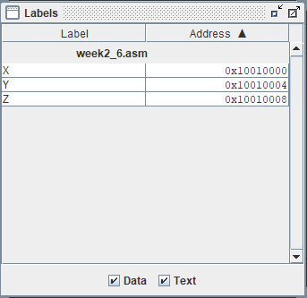

Ảnh có chứa văn bản, ảnh chụp màn hình, hàng, Phông chữ  Nội dung do AI tạo ra có thể không chính xác.

Khởi đầu:

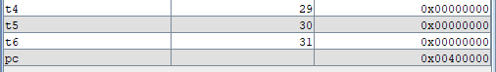

Chạy bước 1:

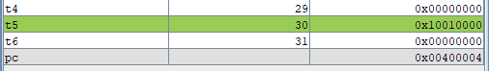

Chạy bước 2:

Ảnh có chứa ảnh chụp màn hình, văn bản, hàng, Song song  Nội dung do AI tạo ra có thể không chính xác.



Chạy bước 3:

Ảnh có chứa ảnh chụp màn hình, văn bản, hàng, Song song  Nội dung do AI tạo ra có thể không chính xác.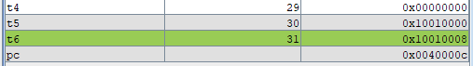

Chạy bước 4:

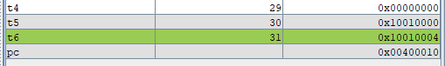

Chạy bước 5:

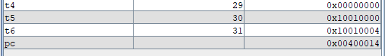

Chạy bước 6:

Ảnh có chứa ảnh chụp màn hình, văn bản, hàng, Sơ đồ  Nội dung do AI tạo ra có thể không chính xác.

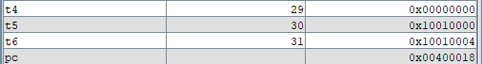

Chạy bước 7:

Ảnh có chứa ảnh chụp màn hình, văn bản, hàng, Sơ đồ  Nội dung do AI tạo ra có thể không chính xác.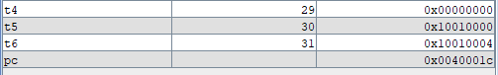

Chạy bước 8:

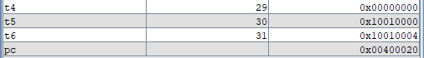

Chạy bước 9:

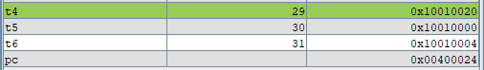

Chạy bước 10:

Ảnh có chứa ảnh chụp màn hình, văn bản, hàng, Song song  Nội dung do AI tạo ra có thể không chính xác.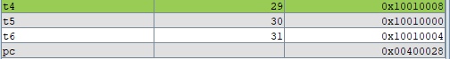

Chạy bước 11:

Ảnh có chứa ảnh chụp màn hình, văn bản, hàng, Song song  Nội dung do AI tạo ra có thể không chính xác.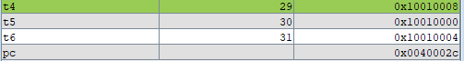

Chạy bước 12:

Ảnh có chứa ảnh chụp màn hình, văn bản, hàng, Song song  Nội dung do AI tạo ra có thể không chính xác.

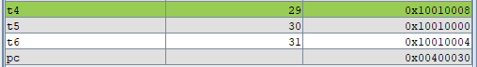

* Lệnh lw t1, 0(t5) lấy giá trị từ địa chỉ t5 lưu vào t1
* Lệnh sw s0, 0(t4) lấy giá trị từ s0 lưu vào địa chỉ mà t4 trỏ đến
* Các lệnh lb, sb tương tự lw, sw nhưng chỉ lấy giá trị 1 byte